THỰC ĐƠN NGÀY 15 THÁNG 5 NĂM 2023

ĂN SÁNG | ĂN TRƯA | TRÁNG  MIỆNG | ĂN XẾ
-Hủ tiếu nam vang  -Sữa Netsure  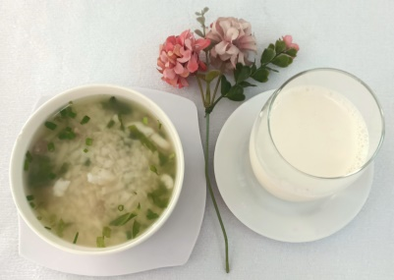 | -Cơm  -Thịt heo nấu pate  -Giá xào  -Giá luộc  -Canh ngót cá diêu hồng  -Nước cam  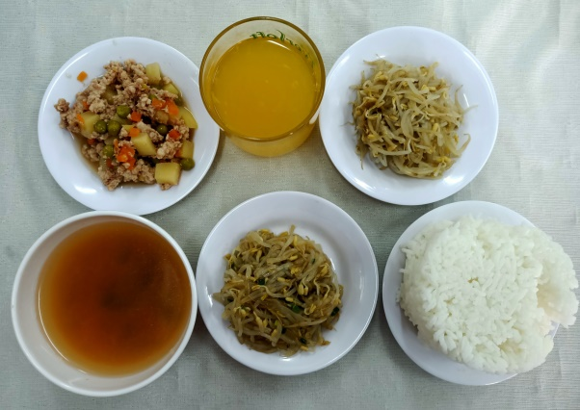 |  | -Bún thang  -Rau cau  